Curriculum Vitae
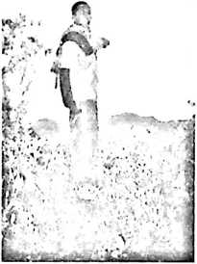
Yoladiranta Gammara, lahir di Palopo pada
tanggal 7 juli 1983. Penulis pertama kali
melangkahkan kaki di bidang pendidikan di
SD Negeri 84 Salolo pada tahun 1989 dan
tamat pada tahun 1995. Pada tahun yang sama
penulis melanjutkan pendidikannya ke SMP
Negeri 1 Palopo selama tiga tahun dan tamat tahun 1998.
Di tahun yang sama Setelah itu penulis menginjakkan kaki
di bangku SMU dan sekolah di SMU Kristen Palopo selama
dua tahun dan tahun 2000 penulis pindah ke SMU FRATER
Palopo dan menyelesaikan pendidikan di tingkat SMU di
sana, pada tahun 2001. Setelah itu, penulis melanjutkan
studinya ke Sekolah Tinggi Teologi (STT) Rantepao yang
sekarang berubah menjadi Sekolah Tinggi Agama Kristen
Negeri (STAKN) Toraja, dan tamat pada tahun 2006.

